**Galerie La Ferronnerie**  
 Brigitte Négrier  
40, rue de la Folie-Méricourt  
F-75011 Paris +33 (0)1 78 01 13 13  
www.gaIerieIaferronnerie.fr  
Mardi à vendredi : 14h-19h, samedi : 13h-19h  
Membre du Comité Professionnel des Galeries d'Art

Emmy Bergsma Fabrice Cazenave Frédéric Coché

Dominique Dehais Catherine Larré Benjamin Nachtwey

Echos 1, Libres expériences 150 ans après l’impressionnisme

exposition du 5 octobre au 2 novembre 2024

Save the date ! Starting Sunday dimanche 13 octobre de 14h à 19h

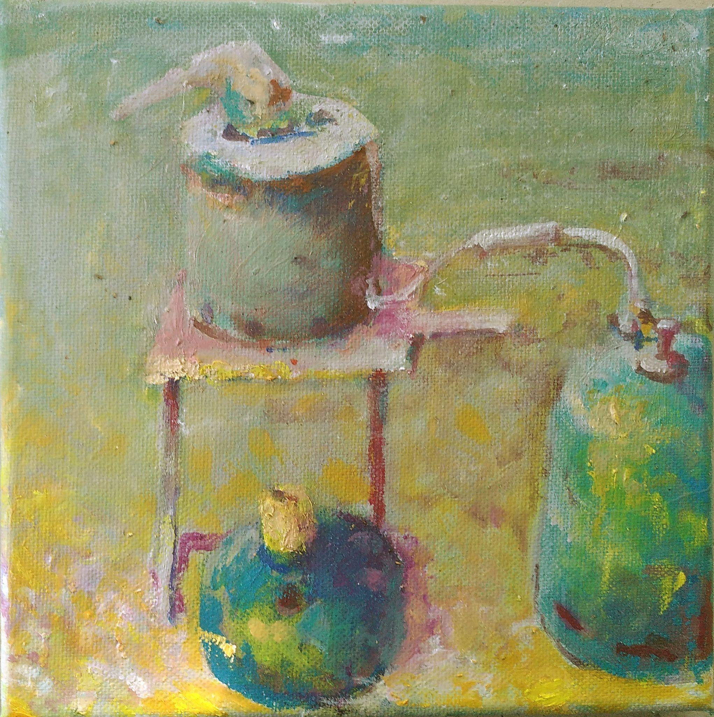 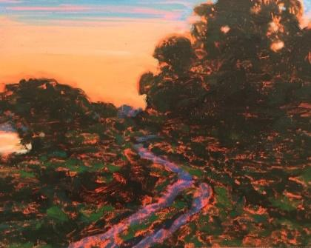

Frédéric Coché,  *Alchimie 1,*  2024 Benjamin Nachtwey, *Crépuscule*, 2024

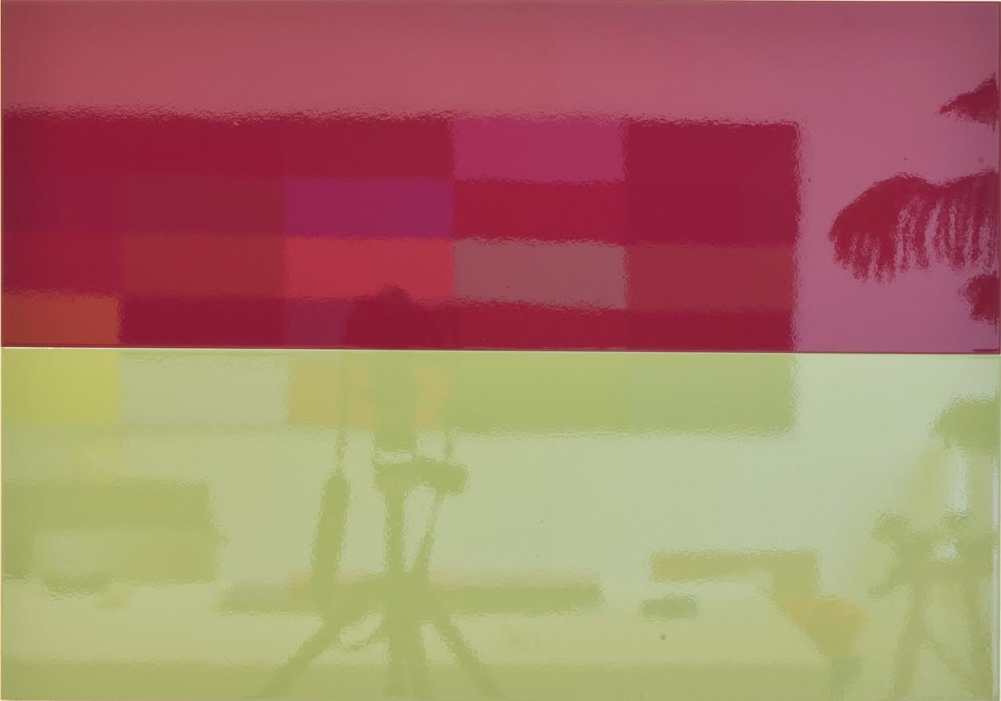 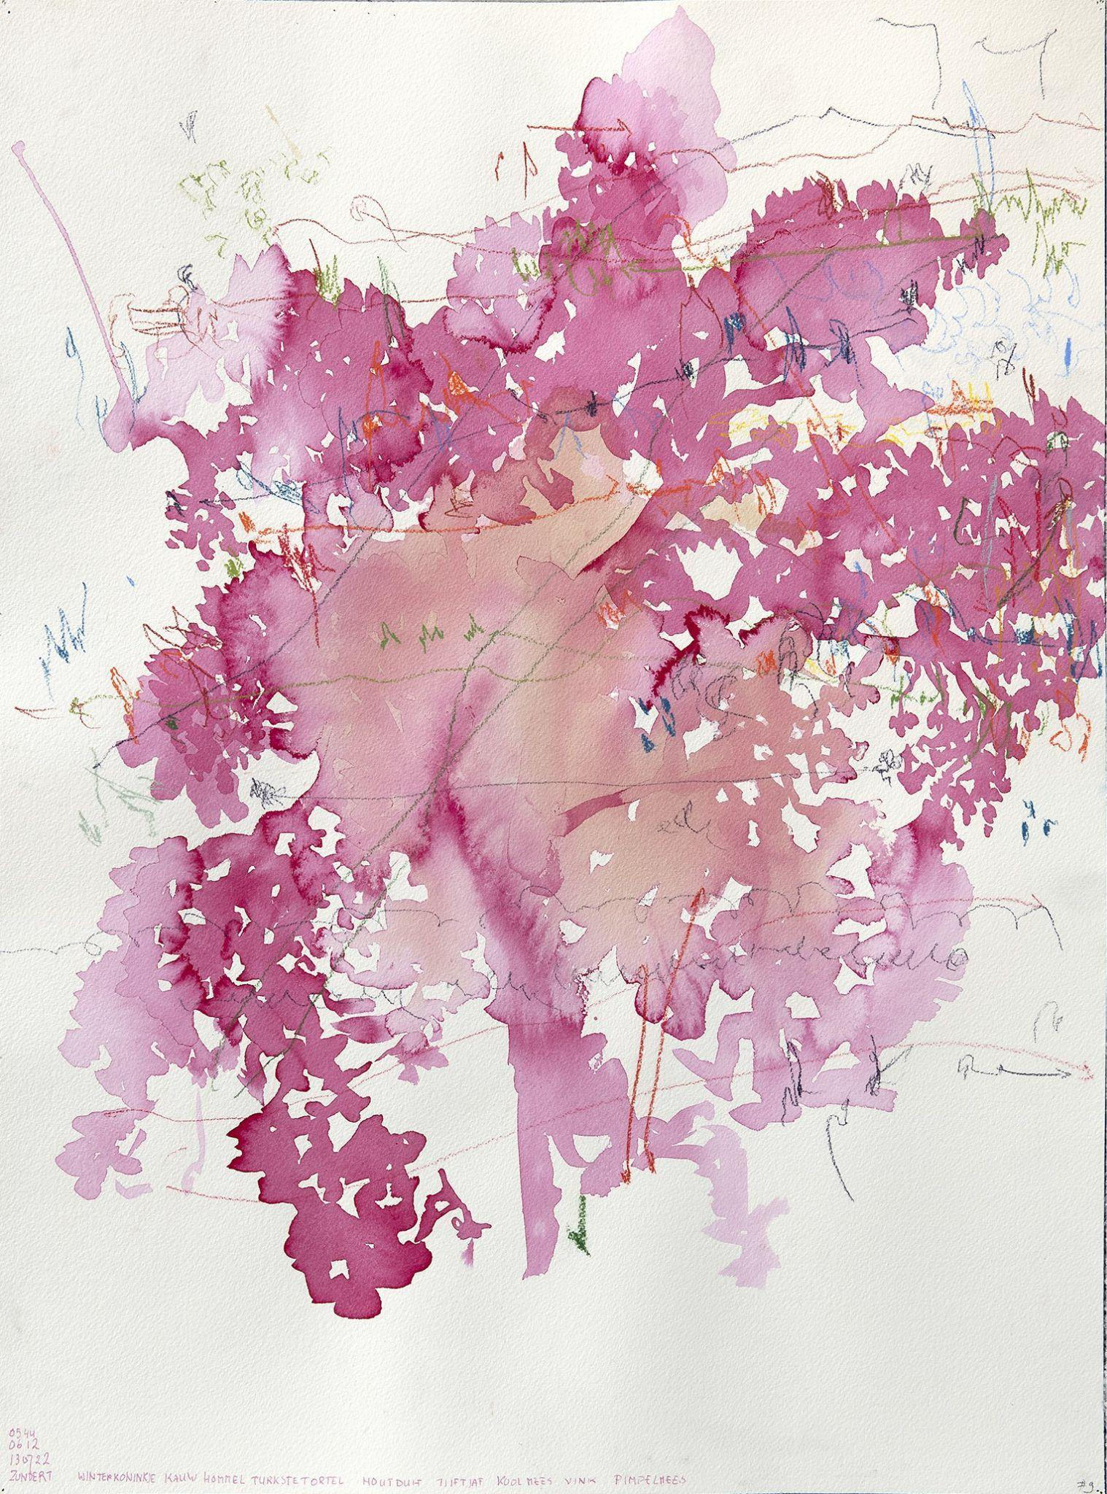

Emmy Bergsma, *Morning session 7*, 2022 Dominique Dehais, *Land,* 2019

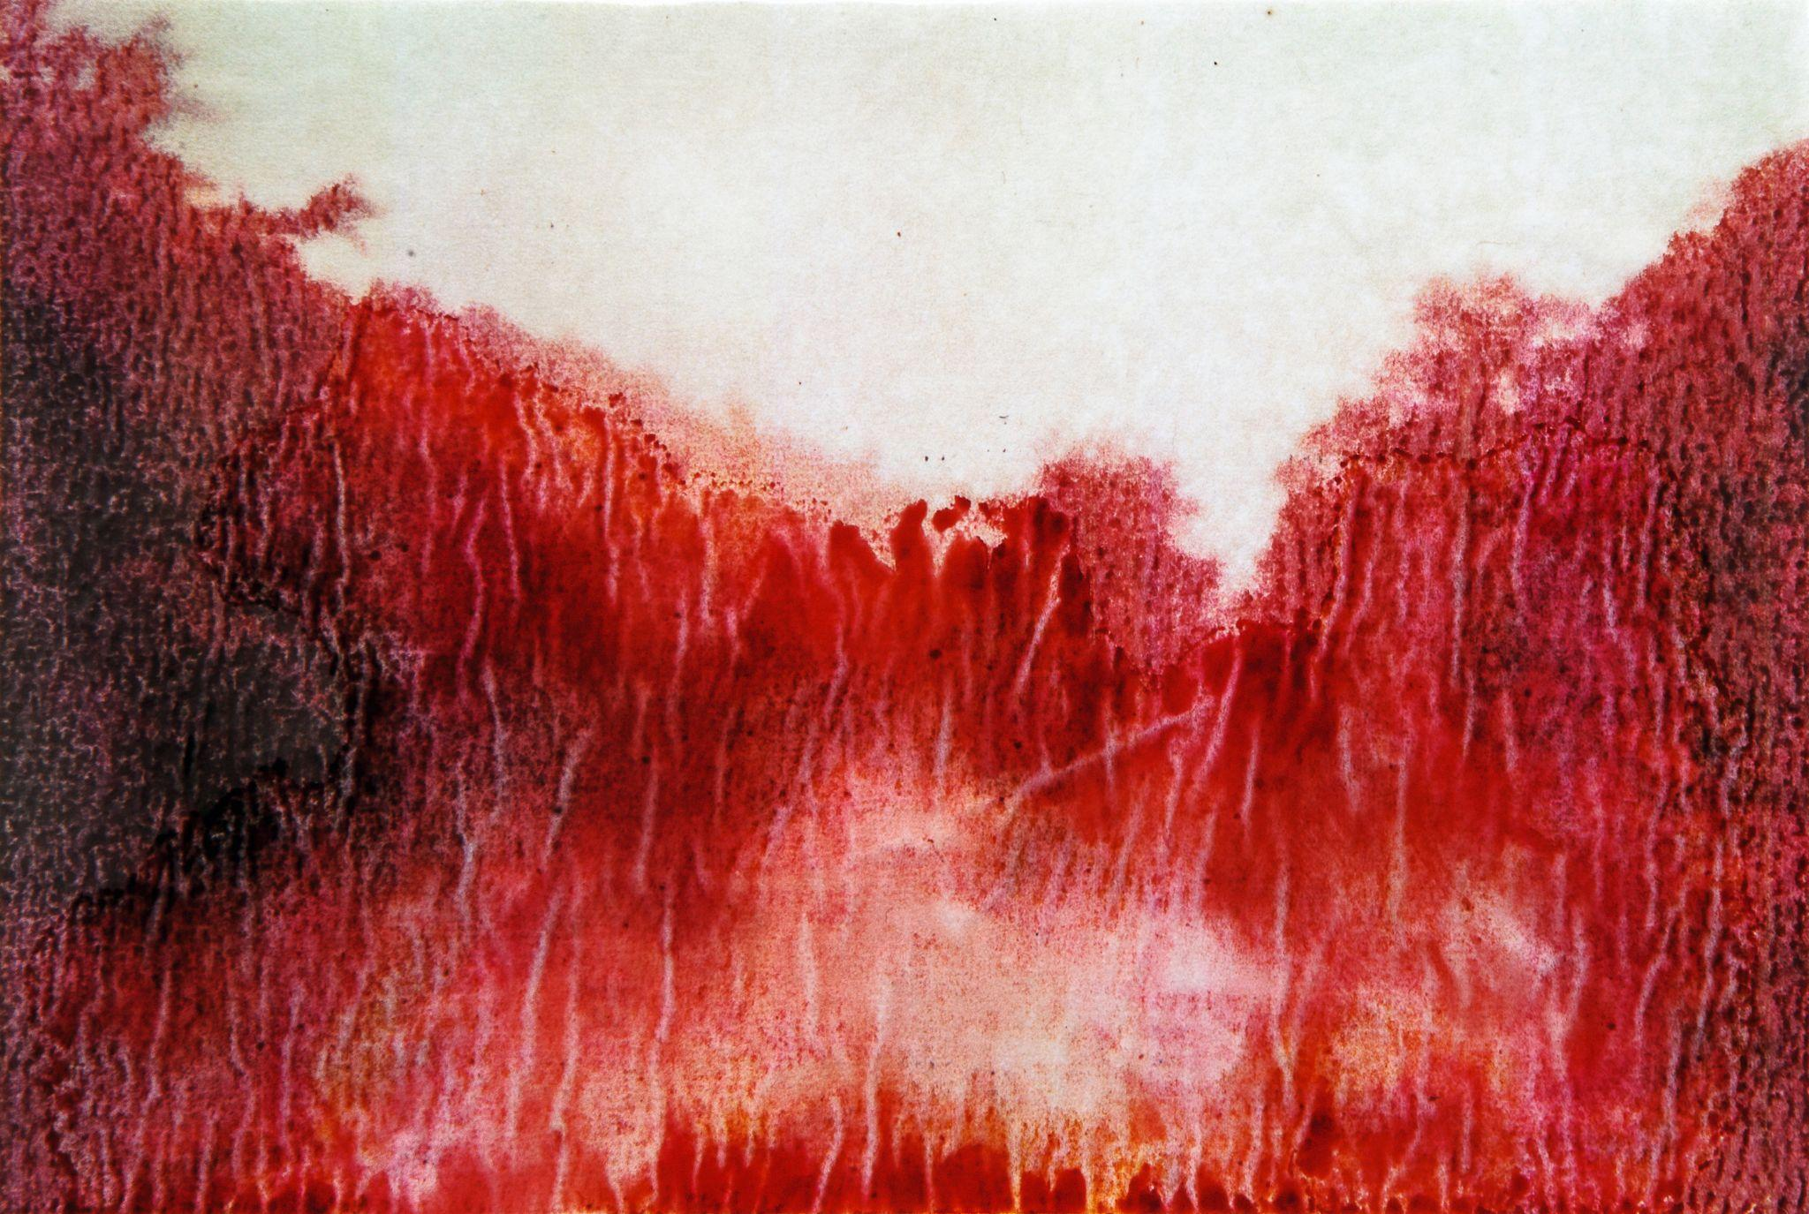 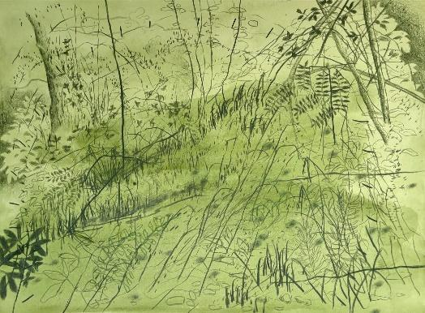

Catherine Larré, série *Exsudation,*  2022 Fabrice Cazenave, *Hyperballad 1,* 2024

Les peintres exposant au dit ‘Salon des refusés’, en 1863, qualifiés un peu plus tard, en 1874, d’Impressionnistes (cf. Claude Monet et le critique Louis Leroy) ont ouvert de nouvelles voies dans le domaine de l'art, rompant avec la tradition académique, en se concentrant sur la lumière, la couleur, des thèmes de la vie quotidienne par exemple. Peignant avec des touches libres, en plein air, ils ont défié la rigueur des techniques conventionnelles, privilégiant senstions et  spontanéité. Ils ont ouvert la voie au modernisme, inspirant les futurs mouvements d'expression personnelle et d'expérimentation créative comme le cubisme, la peinture *immersive* - notamment la suite des Nymphéas de Claude Monet. Les impressionnistes ont redéfini l'art, permettant une plus grande liberté dans le style et les sujets, ce qui a contribué à façonner le cours de l'innovation artistique contemporaine.

A l'occasion des 150 ans de ce mouvement impressionniste, la Galerie la Ferronnerie présente des oeuvres d’artistes en recherche d’expérimentation, comme une continuité dans ce désir d’exploration de techniques, sujets et modes d’expressions les plus diversifiés, avec une attention particulière pour la natureet ses paysages.  L’exposition comportera deux volets, *Echos 1 et Echos 2, Libres expériences 150 ans après l’impressionnisme,* l’un avec des peintures et dessins, l’autre avec des œuvres utilisant la photographie.

A venir à la galerie

*Echos 2*  *Libres expériences 150 ans après l’impressionnisme,* 5 .11 > 9.12.24 Gabriel Folli, Catherine Larré, Richard Müller, Silvana Reggiardo, Sarah Ritter

Hors les murs

Fabrice Cazenave, 17 > 28.09.24 Résidence à Charleston Farmhouse, Grande-Bretagne, Bourse de recherche ADAGP 2024

Frédéric Coché, 05.10 >04.12.24, Résidence à la Villa Médicis, avec le soutien de l’Adagp, Rome, Italie

Élodie Boutry 18.04 > 03.11.24 *Plus ou Moins (±),* le Cloître de la cathédrale de Tréguier en Bretagne, en partenariat avec Lycée Savina de Tréguier

Sarah Ritter fin juin > 30.10.24 *Extractions*, Festival Hortillonnages Amiens (p 17/40) Amiens

Gabriel Folli 6.09 > 7.12.24 *Art en vitrine*, Group show, House Burgund / Maison de Bourgogne Franche-Comté, Mainz, Allemagne

15.09.24 Publication *Le bleu de l’archive,* livre d’artiste, préface de Philippe Piguet, avec le soutien de la MCA d’Amiens et de la Drac Hauts-de-France, avec restitution de Résidence.

Sanna Kannisto 09.08 > 26.10.24 *Images That Fall for the Sky*, photography festival, State Gallery of Art, Sopot, Pologne

21.09 > 17.11.24 *Territoires pluriels…,* group show, en collaboration avec le domaine de Chamarande, [Château de Villiers](https://www.draveil.fr/39-2640/fiche/territoires-pluriels-une-exposition-d-art-contemporain.htm), Draveil, France